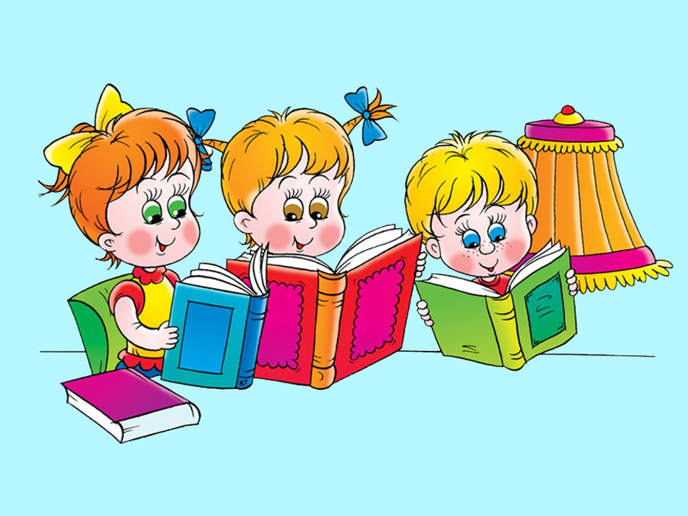

***Развитие речи детей с 3 до 4 лет.***

**Мастер – класс.**

Подготовила

учитель-логопед

Черная О.С.

Развитие речи для детей 3–4 лет приводит к тому, что количество слов, которые дети употребляют в речи (активный словарь), возрастает в два раза: от 1 тысячи слов, доступных им к трём годам, до 2 тысяч к окончанию третьего года жизни. Но речь 3-х летнего ребёнка ещё несовершенна, ему сложно образовать множественное число многих существительных, например, деревья, рты, рукава. В согласовании прилагательных с существительными он тоже может допускать ошибки, например, «спелая яблоко», «яркая солнце».

Ребёнок растёт – укрепляется его артикуляционный аппарат, становятся более точными и скоординированными движения языка, губ, нижней челюсти. Окрепший язычок позволяет правильно произносить ранее смягчаемые согласные звуки: маляко – молоко, сядик – садик. Легче даются длинные слова из 3–5 слогов, а также слова со стечениями двух согласных типа хлеб, класс, бутылка.

**Чаще всего в этом возрасте встречаются следующие**

**нарушения звукопроизношения:**

* Замена шипящих звуков свистящими: сапка – шапка, нозик – ножик;
* Нечётко произносимый звук ц, ч: тсыпленок – цыплёнок, принтс — принц, тяй-чай;
* Отсутствие в речи звуков л, р или замены их звуками й, в, смягчённым л: либа – рыба, йодка – лодка, вожка — ложка.

Заметив у своего чада эти нарушения, не стоит беспокоиться, а необходимо проконсультироваться с логопедом. Он всегда подскажет является это возрастной нормой, пока не требующей вмешательства специалиста, или нет. Хотя, надо отдать должное, уже в этом возрасте встречаются дети, звукопроизношение которых практически не имеет дефектов.

Растёт интонационная выразительность речи – малыши могут подражать взрослым, вносить в чтение стихотворений наизусть и в рассказы из собственного опыта очень выразительные нотки. Регулировка темпа речи и её громкости не всегда доступна детям четвёртого года жизни. Они могут говорить очень тихо, особенно когда разговаривают с незнакомыми им людьми. Когда впечатления от какого-нибудь значимого события слишком велики, ребёнок может рассказывать о них «взахлёб», сбиваясь и торопливо произнося слова. Появляется очень ценное качество – внимание к собственной речи и к речи окружающих. Дети начинают замечать недостатки произношения, допущенные их сверстниками, но реже – собственные. Трёхлетний ребёнок пока ещё не в состоянии логично и связно рассказать о том, что он видел, что его заинтересовало, полностью пересказать содержание прочитанного ему художественного произведения. Произнести монолог на какую-нибудь тему дети этого возраста пока ещё не могут без дополнительных вопросов. Детские высказывания не развёрнуты, фразы просты и не всегда связаны друг с другом. Дети этого возраста легко запоминают и с удовольствием декламируют понятные им по содержанию стихи и потешки. Они могут неоднократно слушать одну и ту же сказку, а затем практически дословно пересказать её содержание, причём содержание некоторых слов им может быть совершенно непонятно (избушка лубяная, смоляной бочок).

**Нормы развития речи детей с 3 до 4 лет.**

Несмотря на то, что дети этого возрастного периода могут находиться на различных уровнях развития речи, существуют примерные ориентиры, на которые можно опираться, оценивая речь своего ребёнка. К окончанию трёх лет малыш приходит с такими достижениями:

* Его речь более отчётлива, а произношение заметно улучшилось.
* Малыш может назвать практически все предметы, окружающие его: одежду, обувь, мебель, игрушки, предметы интерьера.
* В речи появляется всё больше прилагательных, наречий, местоимений, предлогов.
* Ребёнок согласует слова по родам, падежам и числам, но не всегда правильно.
* Дети могут запомнить и пересказать небольшие стихи и сказки.

Нормально развивающиеся дети этого возраста стремятся к общению со сверстниками и взрослыми, активно налаживают контакты с помощью речи.

**Как определить задержку речевого**

**развития детей 3 лет.**

Развитие речи ребёнка в 3 годика чаще всего сопровождается нарушениями моторики и поведения. Специалисты, работающие с такими детьми, с полной уверенностью могут сказать, что у детей с нарушениями речи отмечаются такие признаки деятельности:

* Дети неловки, их движения не скоординированы, они плохо удерживают равновесие;
* Заметно отставание мелкой моторики пальцев, недоступны точные движения с мелкими деталями игрушек, настольных игр, дети не любят одеваться, застёгивать пуговицы, не могут регулировать силу нажима на карандаш во время рисования.
* Малыши невнимательны, постоянно отвлекаются;
* Среди таких детей часты проявления гиперактивности, или, наоборот, заторможенности.

Наличие этих симптомов говорит о том, что имеются нарушения центральной нервной системы, обусловленные её органической недостаточностью. В некоторых случаях задержка речевого развития (ЗРР) может быть вызвана неблагоприятными условиями воспитания ребёнка, его социальным окружением. Задержка речевого развития у детей 3 лет затрагивает все стороны речи: и звукопроизношение, и словарный запас, и связную речь, и её грамматическое оформление. Возможные проблемы:

* Дети не произносят не только фразы, но и отдельные слова, их речь остаётся на уровне лепета.
* Согласование частей речи отсутствует, детская речь похожа на речь иностранца, только что выучившего русский язык. Например, «Таня дай киса», «Коля пошла спать», «Мама сел стула».
* Неправильно произносятся целые группы звуков, ребёнок искажает или заменяет одни звуки другими, переставляет звуки и слоги не только в многосложных, но и в простых словах. Например, носик – носки, очик – очки, палата – лапата.
* Предлоги отсутствуют или употребляются неправильно (на, в, над, под, за, перед, между).
* Речь ребёнка неплавная, её темп слишком быстрый или слишком медленный.
* Фразы состоят из 1–2, реже из 3 слов, в них присутствуют только существительные и глаголы («телеграфный» стиль речи).

В этом возрасте большинство детей уже осознают ограниченность своих речевых возможностей. Поскольку ЗРР мешает им контактировать со сверстниками и взрослыми, у таких малышей может проявляться негативизм, замкнутость, повышенная раздражительность.

**Упражнения для профилактики речевого**

**развития.**

Роль взрослых в профилактике недоразвития детской речи трудно переоценить. Если они внимательны к ребёнку, постоянно разговаривают с ним, отвечают на детские вопросы, знакомят малышей с новыми предметами и явлениями, большинство возрастных несовершенств быстро исчезает. Помимо развития речи, такая родительская стратегия способствует и умственному развитию ребёнка. Во время прогулок нужно рассказывать малышу обо всём, что он видит: о деталях дома и автомобиля, из чего «состоят» и как называются деревья и цветы. Нужно называть, из чего сделаны те или другие предметы привычного окружения. Их цвет, форма, величина, другие качества – отличная возможность поучиться правильному согласованию слов и построению фраз. Можно дать собственный пример верного построения предложения, можно деликатно исправить фразу, произнесённую ребёнком. Нужно учить детей сравнению предметов, обращать их внимание на то, чем они отличаются друг от друга. Большое значение для речевого развития имеет детская литература. Надо внимательно отбирать произведения для чтения, отдавая предпочтение лучшим образцам, подходящим по возрасту для малышей четвёртого года жизни. Дети, которым регулярно читают, начинают размышлять, задают вопросы о содержании произведений. Стихи, сказки, рассказы лучше читать неоднократно, спрашивать о содержании произведения, рассматривать книжные иллюстрации. Подбирая загадки, потешки, стихи, доступные детям, родители стимулируют их на запоминание, тем самым развивая не только речь, но и память ребёнка.

Предлагаю ряд заданий, для развития речи детей.

